В процессе работы 1С есть необходимость печатать с разных принтеров этикеток (Zebra 420t, Zebra 420d) по разным шаблонам. Вследствие чего необходимо постоянно менять настройки принтера.
Размер и напечатанную область.
Это занимает много времени.

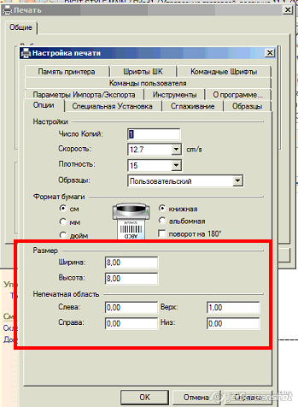

Есть ли возможность привязать шаблон этикеток к определенному принтеру и так же привязать настройки размера и напечатанной области.

